GAZİ ÜNİVERSİTESİ

TÜRK DÜNYASI UYGULAMA VE ARAŞTIRMA MERKEZİ

(TÜRKDAM)

STRATEJİK PLANI

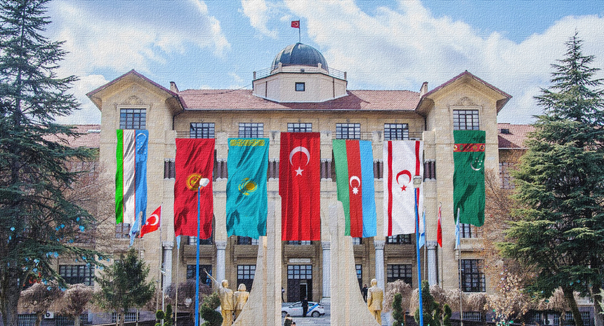

İÇİNDEKİLER

SUNUŞ 1
TARİHÇE 2
MİSYON 2
VİZYON 2
DEĞERLER 2
HEDEFLER 3
STRATEJİK HEDEFLER 3
PAYDAŞ KURUMLAR 4
İZLEME VE DEĞERLENDİRME 4

SUNUŞ

Gazi Üniversitesi Türk Dünyası Uygulama ve Araştırma Merkezi Türk Dünyasını oluşturan soydaş ve akraba topluluklar hakkında araştırma yapmak, araştırmacıları desteklemek, Türk milletinin değerleri ile ilgili araştırmaları takip etmek ve aynı alanda faaliyet gösteren kurumlarla/kuruluşlarla iş birliği yaparak çalışmaların yaygınlaştırılmasına katkıda bulunmak amacıyla bir yıl önce kurulmuştur.
Türk dünyasının dil, tarih ve edebiyat eserlerini, mimarisini, görsel, geleneksel el sanatlarını ve musiki sanatlarını, değerlerini incelemenin yanında Türk kültürünü kapsayan alanlarda araştırmalar yapan, bu konularda faaliyet gösteren Merkezimiz yurt içinde ve yurt dışında, bünyesinde Türk dünyası ile ilgili bölüm veya araştırma merkezleri bulunan diğer üniversite, kurum ve kuruluşlarla iş birliği içinde faaliyetlerini yürütmek amacındadır. Bunu da çalışmalarına yansıtmaktadır.
Ancak Merkezimizin önemle üzerinde durduğu stratejik hedefleri arasında yeryüzünün hangi coğrafyasında yaşarsa yaşasın Türk Gençliğinin Türk Milletinin değerleri hakkında bilgi sahibi olması ve kardeşlik duygularıyla aralarındaki bağların/bağlılığın güçlendirilmesi bulunmaktadır.
Tarihini bilen, dilini koruyan, çağdaş alan bilgisinin gereği donanıma sahip, vatanına bağlı, milletini seven, Türklüğün bilincinde gençlerin yetişmesi, lisans ve lisansüstü eğitim öğretim aşamasındaki gençlerin Merkez projelerinde ve etkinliklerinde daha etkili olacak şekilde ve sayıda yer almaları Merkezimizin öncelikli hedefleri arasında bulunmaktadır.
Gazi Üniversitesi Türk Dünyası Uygulama ve Araştırma Merkezi Türk dünyasının ortak değerlerini tanıtmak adına gerçekleştirdiği bilimsel çalışmalar ve sanatsal etkinliklerde Türk dünyasının “dilde, işte, fikirde birlik” içinde olması doğrultusundaki ülkülerle hareket etmekte, bunu stratejik hedef olarak görmektedir.

Prof. Dr. Alev ÇAKMAKOĞLU KURU
Gazi Üniversitesi Türk Dünyası Uygulama ve Araştırma Müdürü

TARİHÇE

Türk Dünyası Uygulama ve Araştırma Merkezi, Gazi Üniversitesi Rektörlüğünün teklifi doğrultusunda, Yükseköğretim Yürütme Kurulu toplantısında 16.06.2021 tarihinde, 2547 Yükseköğretim Kanununun 2880 sayılı Kanunla değişik 7/d-2 maddesi uyarınca, söz konusu teklif görüşülüp kabul edilmiş, Merkez yönetmeliğinin 20 Ağustos 2021 tarihinde Resmi Gazete yayınlanması ile kuruluşu gerçekleşmiştir.

MİSYON

Türk Dünyasını oluşturan soydaş ve akraba toplulukları hakkında araştırma yapmak, araştırmacıları desteklemek, Türk milletinin değerleri ile ilgili araştırmaları takip etmek ve aynı alanda faaliyet gösteren kurum ve kuruluşlarla işbirliği yaparak çalışmaların yaygınlaştırılmasına katkıda bulunmak, bu alanda eğitim-öğretim faaliyetleri gerçekleştirmektir. Merkezin amacı; bilimsel ve sanatsal faaliyetlerle Türk Dünyasının ortak paydası olan örf, âdet, gelenek-görenek ve kültürel değerlerini tespit etmek; bunları çeşitli yayın ve etkinliklerle bilim dünyasıyla ve kamuoyuyla paylaşarak tanıtmak, yaygınlaştırmak ve nesilden nesile aktarılmasını sağlamaktır.

VİZYON

“Türklük Bilimi” alanında yurt içi ve yurt dışı ilgili kurum ve kuruluşlarla işbirliği yaparak köklü ve zengin bir kültüre sahip Türk tarihi, Türk kültürü ve medeniyetini ulusal ve uluslararası ölçekte araştırılması, öğrenilmesi ve öğretilmesi ve tanıtılmasıyla ilgili projeler üretmek; Böylece Türk toplumunun dikkatini milli ve manevi değerlere çekerek duygu birliği oluşturmak ve bu alanda farkındalık yaratmak, toplumda birlik bilincinin oluşmasında liderlik yapmaktır. Türk kültür ve medeniyeti alanında yapılacak çalışmalar ve sonuçları ile Türk dünyası ve dünya kültür mirasına katkıda bulunmaktır.

DEĞERLER

Türk Dünyasını oluşturan soydaş ve akraba toplulukların dil, tarih, edebiyat, mimari, görsel sanatlar, geleneksel el sanatları, müzik gibi soyut ve somut bütün kültür alanları Merkezin değerlerini ifade etmektedir.

HEDEFLER

Türk dünyasının maddi ve manevi kültürel değerlerini araştırmak, bunlarla ilgili projeler oluşturmak, Türk dünyasıyla ilgili akademik seviyede bölüm ve araştırma merkezlerinin kurulmasını teşvik etmek, desteklemek ve ilgili birimlerle işbirliği yapmak merkezin hedefleri arasında bulunmaktadır. Merkez, Türk dünyasının ortak kültür unsurlarını araştıran paydaşlarla işbirliği yaparak farklı coğrafyalarda yaşayan Türkler arasında kardeşlik duygularını pekiştirerek ortak bir bilinç oluşturmayı amaçlamaktadır.

STRATEJİK HEDEFLER

Merkezin kuruluş amaçları doğrultusunda yapılacak akademik ve sosyal çalışmaların istenilen hedeflere ulaşabilmesi için;

1)Türk dünyasının maddi ve manevi değerlerinin araştırılması, proje, çalıştay, seminer, konferans, kongre, sempozyum, konser, sergi vb. aracılığı ile bilgilerin paylaşılması, tanıtılması ve yayınlanması,
Merkezimiz tarafından düzenlenecek/oluşturulacak bilimsel etkinliklere/çalışmalara ülkemizin, Türk Cumhuriyetlerinin, farklı coğrafyalarda yaşayan Türk topluluklarındaki Türkologların öncelikli olarak katılımlarının sağlanması,
2) Üniversitemizde eğitim öğretim gören Türk dünyasından öğrencilerle bağlantı kurulması yanında aynı güçlü bağın ülkemizde ve Türk Cumhuriyetleri üniversitelerinde farklı alanlarda eğitim gören öğrenciler için de gerçekleşmesinin sağlanarak Türk kültürü ile ilgili bilgi ve bilinç oluşturulması,
3)Türk Cumhuriyetlerinin Ankara Büyükelçilikleri, Kültür ve Eğitim Müşavirleri ile var olan bağların güçlendirilmesi ve yapılacak etkinliklere dâhil edilmelerinin sağlanması Türk dünyasının birlik ve beraberlik duygularının pekiştirilmesi yanında bilgi paylaşımlarının ve ortak projelerin gerçekleştirilmesi,
4) Türk Ocağı, TİKA, TÜRKSOY, Yurt Dışı Türkler ve Akraba Topluluklar Başkanlığı, AKM, TTK, TDK, Türk Kültür Enstitüsü, Yunus Emre Enstitüsü gibi paydaş kurum ve kuruluşlarla işbirliği halinde olunması,
5) Gençlerin ilgilerini ve çağdaş teknoloji kullanımlarını dikkate alarak, Merkezimizin web sayfası ve bağlı olduğu sosyal medya grupları üzerinden Türk dünyasının değerleri hakkında bilgi paylaşımlarında bulunulmasında güncelliğin ve hareketliliğin yakalanması,
6) Merkez tarafından yapılan araştırmalar sonucu elde edilen Türk kültürü hakkında bilgilerin Merkezin yayınladığı bilimsel dergi, kitap ve hazırladığı filmlerle bilim insanlarıyla, toplumla paylaşılması,
7) Üçer aylık, düzenli aralıklarla, Merkezin hedeflerine yönelik çalışmaların süreç analizinin yapılması ve her altı ayda bir değerlendirme ve performans ölçümünün yapılması planlanmıştır.

PAYDAŞ KURUMLAR

- TİKA ( Kültür ve Turizm Bakanlığı Türk İşbirliği ve Koordinasyon Ajansı Başkanlığı)
- TÜRKSOY (Uluslararası Türk Kültürü Teşkilatı)
- YTB (Yurtdışı Türkler ve Akraba Topluluklar Başkanlığı)
- TRT / Avaz
- Doç. Dr. Merdan GÜVEN (Ankara Radyosu Müdürü)
- Hasan ÖZTÜRK (Ankara Devlet Türk Halk Müziği Korosu Müdürü)
- İrfan GÜRDAL ( Ankara Türk Dünyası Müzik Topluluğu Sanatçısı)

İZLEME VE DEĞERLENDİRME

İzleme ve Değerlendirme için Stratejik planın uygulanma ve takibi objektif bir süreçle iyileştirme hedeflenerek, başta Merkez müdürü olmak üzere, Yönetim Kurulu tarafından takip edilecektir. Gerçekleştirilen faaliyet ve projeler göz önünde bulundurularak, merkezin raporları düzenlenecek ve gerekli üst birimlere iletilecektir. Üst birimlerden gelen dönütler göz önünde bulundurularak gerekli iyileştirmeler yapılacaktır.

